Pelaksanaan Galian Tanah Pondasi Bangunan
Pekerjaan galian pondasi tanah bangunan adalah pekerjaan yang sering mengalami kendala disamping berhubungan dengan alam juga pekerjaan ini sering dianggap sepele karena dianggap hanya membutuhkan tenaga saja. Bagi orang yang kurang mengerti mungkin berpikir tidak masalah jika galian pondasi salah, kan nanti tidak kelihatan karena akan dituutp kembali, padahal bisa saja kesalahan tersebut akan mengakibatkan kerugian waktu, material dan juga mempengaruhi ukuran bangunan dan juga kekuatan konstruksinya. Kadang banyak pekerja tidak memperdulikan keselamatan saat melakukan penggalian tanah. Banyak resiko yang akan dihadapi jika terjadi kesalahan galian tanah pondasi misalnya :
- galian tanah yang tidak sesuai dengan posisi dan ukurannya akan mempengaruhi proses konstruksi berikutnya, dimana penempatan/ titik titik pondasi yang salah akan mempengaruhi posisi kolom.
- bila elevasi galian tidak sesuai, misalnya terlampau dalam atau terlampau rendah berpengaruh terhadap kekuatan daya dukung berdasarkan hasil pengujian tanah.
- bila posisi terlalu jauh dari rencana, bisa mengakibatkan pengulangan galian yang menimbulkan kerugian waktu dan biaya.
- pekerjaan galian tanah mengandung resiko longsoran dan reruntuhan.
Berikut hal hal yang perlu diperhatikan berhubungan dengan pekerjaan galian pondasi :
- Pelaksana harus memperhatikan faktor keamanan bagi masyarakat di sekitar galian pada saat pelaksanaan pekerjaan. Perlunya pembuatan pagar atau papan petunjuk agar setiap orang berhati-hati disekitar galian. Hanya pekerja dan yang berkepentingan yang diijinkan memasuki area galian pondasi.
- Pelaksana mengatur pekerja di lapangan sesuai posisi dan job desk masing-masing agar pekerjaan dapat efektif dan optimal. Untuk pekerjaan galian yang digunakan secara manual, maka pelaksana harus memperhatikan kondisi si pekerja dan juga harus menyiapkan peralatan yang dibutuhkan misalnya cangkul, sekop, tambang, ember/ karung pembuang tanah.
- Sebelum dilakukan penggalian pelaksana dan pengawas perlu memeriksa batas tanah pemilik. Jika tanah berbatasan dengan pemilik lain maka terlebih dahulu dilakukan pembicaraan apakah galian tanah dapat dibuang sementara ke lokasi tanahnya, jika tidak bisa dilakukan maka harus dilakukan pengaturan posisi pembuangan supaya dapat dihindari terjadinya longsoran tanah.
- Untuk lokasi area yang sempit perlu diperhatikan posisi pembuangan tanah supaya tetap tersedia lokasi penempatan material dan peralatan pengecoran. Pengawas dan pelaksana memeriksa sistim penumpukan tanah galian pondasi dan memastikan sistem penumpukan tersebut tidak menghambat proses pengecoran.
- Sebelum penggalian dimulai, Pengawas dan Pelaksana supaya memeriksa dimensi dan elevasi kedalaman galian (disesuaikan dengan gambar ). Pelaksana harus membuat papan bowplank yang kuat untuk membuat garis benang posisi dan batas tanah yang akan digali. Pemberian benang harus mudah dibuka dan dipasangkan kembali supaya tidak menganggu pekerjaan galian.
- Pelaksana harus mengatur metode pengalian, pembuangan dan penumpukan tanah. Penumpukan tanah galian tidak boleh terkonsentrasi dekat galian untuk mengurangi resiko runtuhan tanah masuk kembali ke dalam galian pondasi .
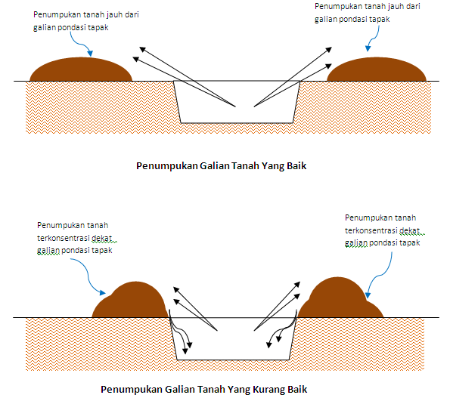

- Bila ukuran galian lebih dari 1 m, pelaksana harus menyediakan tangga sementara, disediakan buat pekerja sebagai akses turun naik ke dalam penggalian.
- Type galian disesuaikan dengan kondisi tanah aktual. Untuk kondisi tanah dimana koefisien runtuhan tanah kecil dapat dilakukan sisi galian tegak, jika koefisien runtuhan tanah besar maka sisi galian miring .
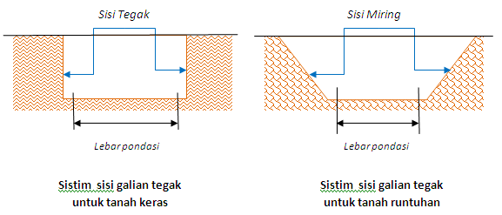
- Untuk jenis tanah berlumpur, kemungkinan terjadinya longsoran/runtuhan tanah cukup besar. Karena itu buat galian sisi miring dan lebar galian dibuat lebih besar dari ukuran dimensi tapak. Lakukan penambahan cerucuk sebagai turap. Tujuannya supaya tekanan lumpur akan berkurang ke bekisting.
- Untuk galian pondasi kedalaman lebih dari 1 m dimana jenis tanah adalah tanah runtuhan, pengawas memerintahkan pelaksana segera melakukan pemasangan struktur penahan tanah (turap).
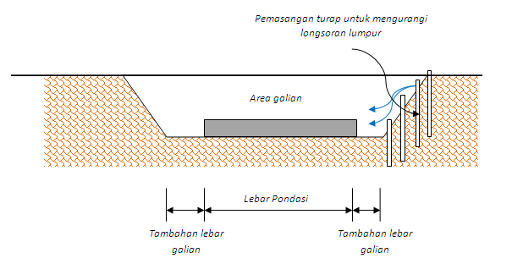
- Untuk galian tanah yang terdapat sumber mata air dibawahnya maka subkontraktor harus menyiapkan mesin pompa air untuk mengeluarkan air tersebut. Begitu juga apabila galian menampung air hujan maka sebelum meneruskan pekerjaan selanjutnya maka air harus dibuang terlebih dahulu.
- Selama proses pengalian, pelaksana dan pengawas harus memperhatikan keselamatan pekerja yang ada di dalam galian. Pelaksana harus memastikan tersedia orang yang membuang tumpukan tanah di pinggir galian supaya tanah tidak bertumpuk. Hal ini untuk menghindari longsoran dimana tanah galian masuk kembali ke dalam.
- Jika proses penggalian sudah selesai, pengawas harus melakukan pengecekan kembali ukuran dan elevasi kedalaman galian apakah sudah sesuai dengan gambar rencana.
- Setelah proses pengecekan selesai dan sudah memenuhi syarat, selanjutnya pekerjaan siap dilanjutkan dengan pembuatan lantai kerja.

